**МИНОБРНАУКИ РОССИИ**

**Санкт-Петербургский государственный**

**электротехнический университет**

**«ЛЭТИ» им. В.И. Ульянова (Ленина)**

**Кафедра МО ЭВМ**

отчет

**по лабораторной работе №8**

**«Изучение цифровой подписи»**

|  |  |  |
| --- | --- | --- |
| Студент гр. 8382 |  | Мирончик П.Д. |
| Преподаватель |  | Племянников А.К. |

Санкт-Петербург

2021

# Цель работы

Исследовать алгоритмы создания и проверки цифровой подписи, алгоритмы генерации ключевых пар для алгоритмов цифрой подписи RSA, DSA, ECDSA и получить практические навыки работы с ними, в том числе с использованием приложения Cryptool 1 и 2.

# 1. Генераторов ключевых пар

## 1.1. Задание

1. Перейти к утилите «Digital Signatures/PKI->PKI/Generate…».

2. Сгенерировать ключевые пары по алгоритмам RSA-2048, DSA-2048, EC-239. Зафиксируйте время генерации в таблице.

3. С помощью утилиты «Digital Signatures/PKI-> PKI/Display…» вывести сгенерированный открытый ключ и сохранить соответствующий скриншот.

## 1.2. Описание алгоритмов генерации

### RSA

Генерация двух больших простых чисел p и q (p и q держаться в секрете).

1. Вычисление n = p * q

2. Выбор произвольного e (e <n), взаимно простого с 𝜑(𝑛).

3. Вычисление 𝑑:𝑒 ∗ 𝑑 = 1 𝑚𝑜𝑑 𝜑(𝑛).

4. Числа (e, n) – открытый ключ, d – закрытый ключ, p и q уничтожаются.

### DSA

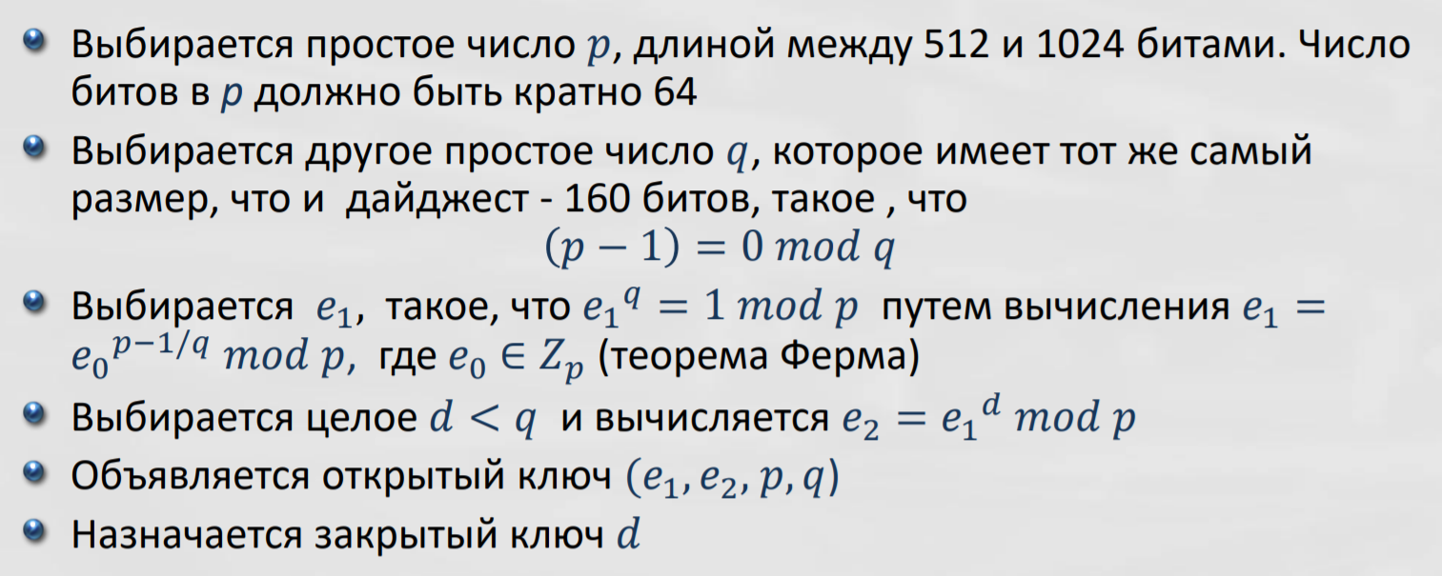

Рис. 1.1 – Алгоритм генерации DSA

### ECDSA

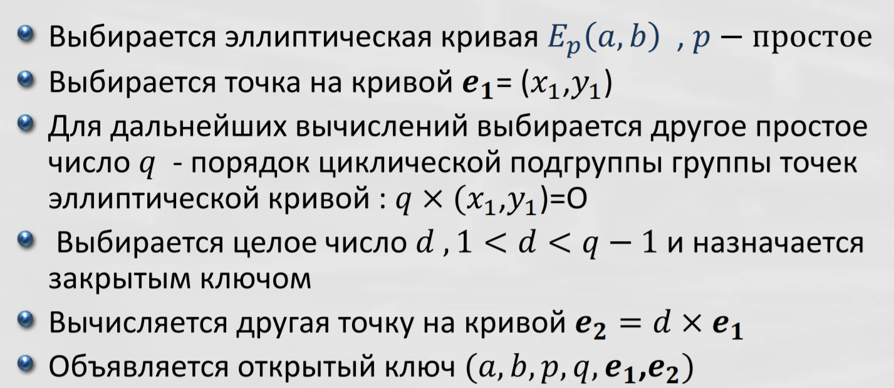

Рис. 1.2 – Алгоритм генерации ECDSA

## 1.3. Исследование алгоритмов генерации

Сгенерируем ключи с использованием вышеперечисленных алгоритмов (табл. 1.1).

Табл. 1.1 – Время генерации ключей

|  |  |
| --- | --- |
| **Алгоритм** | **Время** |
| RSA-2048 | 3.123s |
| DSA-2048 | 4.168s |
| EC-239 | 0.016s |

Сгенерированные ключи представлены далее.

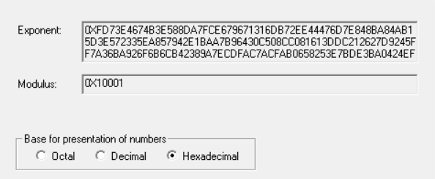

Рис. 1.3 – Ключ RSA

Открытые параметры ключа DSA:

DSA prime p (no. of bits = 2048):

0 FFE2BB71 EFB1781C F0380868 745C0473

10 35B2403F EAD98C72 79650217 3B45CB4E

20 047FD7DE E3FFC0F9 3F54A15A C9843ABC

30 0E141850 9DB39B2C 75363277 2C222C12

40 E1E4CFC2 299A6218 4AF178CB C2C57F66

50 6408B3B0 D2D7C163 B289A6B4 B26FA57B

60 73467185 FFDFD1A6 1C403E36 5FB1419A

70 815A49DC 7646967C DA34E458 265BD977

80 3236A1D4 683F6708 2E695A78 267C14BC

90 AA5F0123 0A33060C 0464C33F 19BF32C7

A0 FAF39659 4A6FD4D8 79DE70FF B57470CC

B0 32BC64C2 BB9EB48D 3D994583 BA0FEB34

C0 94EBABD7 0B74A4B6 4F9BF376 091916A0

D0 E07DAE94 5F52D69B 70E9D9A9 DEDC882D

E0 F4107C79 241560D0 8340922B 6CAD2E12

F0 B939B519 90BB067E 679B7F3E C0C76D3F

DSA prime q (no. of bits = 160):

0 E746DFE0 2AEBDD38 1AA50FDE BB8C3384

10 E5FB4FF5

DSA base g (no. of bits = 2048):

0 D1586129 A8224AB9 9953DE5E 4C021446

10 E0527B58 3ED3EB0F 5B4F85A5 1DC28FFB

20 D28A3F86 BBE57A3F B5EA0708 5F31FA34

30 AB8D36FF 515F5B86 75F4630E B5305257

40 5192D329 392C325C 0B973722 0A50F7A9

50 5238DE7A 71EF2246 7F7DB48F 0CAD7310

60 D15BA619 9093403E 72868482 3D752B21

70 6BEA7152 E3B44CA9 B5CECEC0 474DE854

80 4603F56A A7A3E12B 4AE9B645 A8B073B2

90 93095721 E83AB1FE 3DA367F9 466ACB61

A0 1B3DA53C E9D88509 E90EE2F3 83642474

B0 7003B9B1 89069C79 D56145FE A110D2C1

C0 EF38B5A6 BE43B76E 90B5F248 73F4592D

D0 F415B284 669CFD15 917D62C4 9F774FB9

E0 B68BAF54 2C0FA0C7 43F0BE8A F3832097

F0 2E048E9A 188F828A CE804356 3717B39F

Public y (no. of bits = 2048):

0 8FDAFE5E 5B1568EF F4D3E768 82F858E1

10 4768D75E 1E8C57B5 12229D1D 17265C14

20 377EBF24 000A7F0B F3C937F6 7B28C384

30 EE444103 4577CB2C 9E653D04 B6317ADB

40 8025BA8A 4222AB26 80D7B0E6 1E5E93A6

50 CCBF3CD4 44F26FEA C761A0DD CA40F1A6

60 9508EDD6 B1C9D4BD CA8E0380 F747E9A1

70 D4E97D13 ACBEBA80 0B7E8F60 06078A9E

80 5F53F73C 6D3BDD41 C1F921B8 666931B4

90 BF062689 648B245E BDE5CD38 F0F1EC9E

A0 6EB12619 F415F44F BFCA63C2 5267450F

B0 59DC21BF A939C0A3 7C877F8D DC19C67D

C0 748F70D9 FE58DBD6 09A013A6 9ABE6137

D0 066435CA BC4E77E5 2C648231 95CB1D79

E0 3F90CE9D 57B3003F DA5A55DA E3F88911

F0 12973111 C486B99F 7134277F FF6B895B

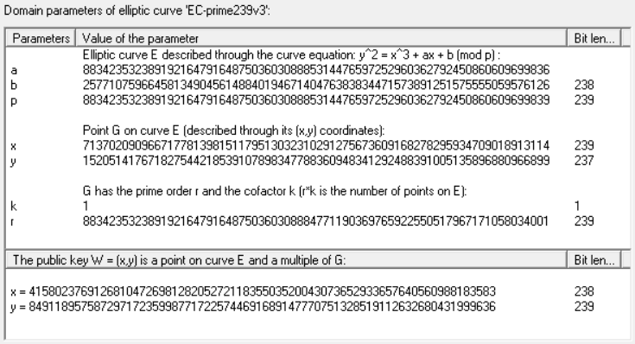

Рис. 1.4 – Параметры ключа EC-239

# 2. Процессы создания и проверки цифровой подписи

## 2.1. Задание

1. Открыть текст не менее 5000 знаков. Перейти к приложению *Digital Signatures/PKI-> Sign Document…*

2. Задайте хэш-функцию, и другие параметры цифровой подписи.

3. Создайте подпись ключами, сгенерированными в предыдущем задании. Зафиксируйте время создания цифровой подписи для каждого ключа.

4. Сохраните скриншот цифровой подписи с помощью приложения *Digital Signatures/PKI-> Extract Signature.*

5. Выполните процедуру проверки подписи *Digital Signatures/PKI-> Verify Signature* для случаев сохранения и нарушения целостности исходного текста. Сохраните скриншоты результатов.

## 2.2. Схема создания цифровой подписи

На рис. 2.1 представлена обобщенная схема создания цифровой подписи и ее проверки.

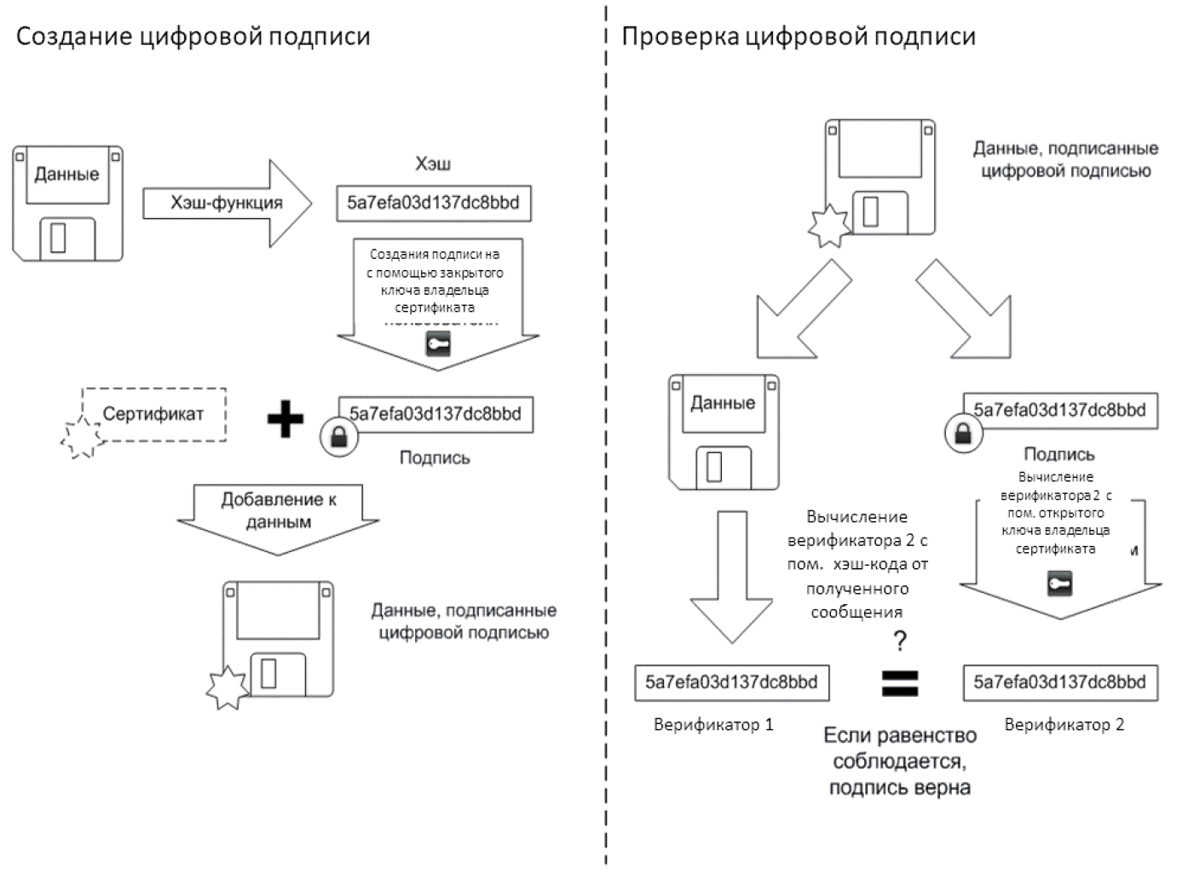

Рис. 2.1 – Создание цифровой подписи

## 2.3. Генерация подписи

Зафиксируем время, затраченное на подписание документа различными алгоритмами.

|  |  |  |
| --- | --- | --- |
| **Алгоритм** | **Хеш-функция** | **Время** |
| RSA-2048 | MD5 | 0.012s |
| DSA-2048 | SHA-1 | 0s |
| EC-239 | SHA-1 | 0.006s |

Сгенерированные подписи:

RSA:



DSA:

302C021445EBFC6C8AD0FE47AE038F093DD1F582567C0B6B02140E578BF571CED7EB1518AA06D6CB9E3BD2090200

EC-239:

c = 7FEDFEE5BF9119FE8C514FC3603F9268BF8785519732517473D7215B2B08

d = 5C64676FCFD3ED829784A8E7BEC73B2C38F916429D9BB33BC40EF6E99636

В результате проверки подписей было установлено, что все подписи валидны.

# 3. Схемы цифровой подписи на эллиптических кривых

## 3.1. Задание

1. Выполните процедуру создание подписи *«Digital Signatures/PKI-> Sign Document…»* алгоритмом ECSP-DSA в пошаговом режиме (*Display inter. results=ON*). Зафиксируйте скриншоты последовательности шагов.

2. Выполните процедуру проверки подписи ECSP-DSA для случаев сохранения и нарушения целостности исходного текста. Сохраните скриншоты результатов.

3. Проверить лекционный материал по ECDSA, выполнив создание и проверку подписи сообщения *M* (принять *M=h(M)*) приложением *Indiv.Procedures->Number Theory…->Point Addition on EC.*

## 3.2. Описание алгоритма

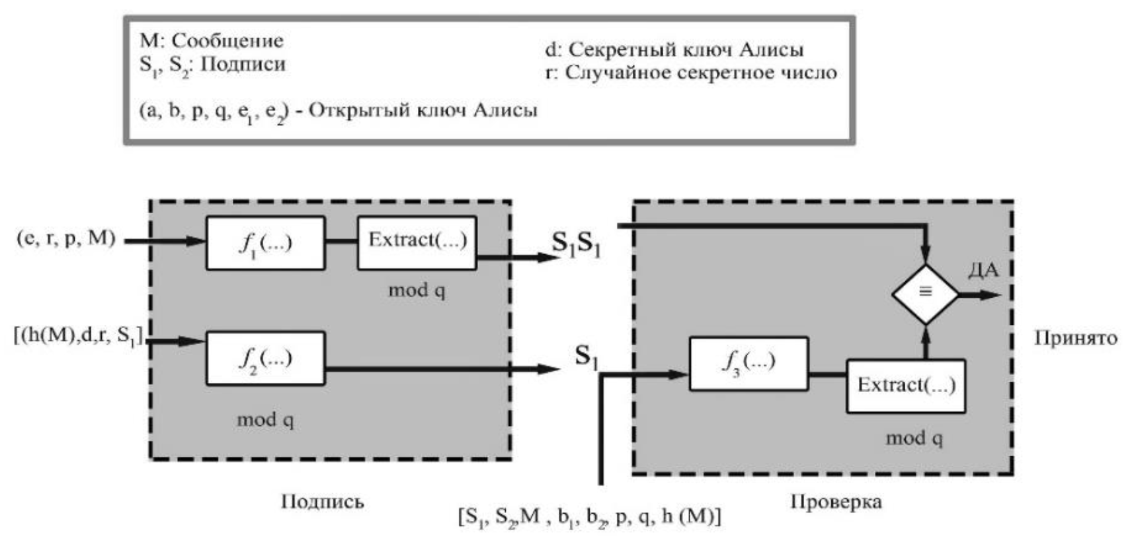

Рис. 2.2 - Схема цифровой подписи ECDSA

В процессе подписания две функции 𝑓1 и 𝑓2 и экстрактор Extract создают две части подписи. В процессе проверки (верификации) обрабатывают выход одной функции 𝑓2 (после прохождения через экстрактор) и сравнивают ее с первой частью подписи.

После того, как сгенерирована ключевая пара (закрытый ключ - *d, и открытый ключ - (*𝑎,𝑏,𝑞,𝑝,𝑒1,𝑒2) (см. раздел 8.1), осуществляется подписание документа, затем на принимающей стороне осуществляется проверка (рисунок 8.3).

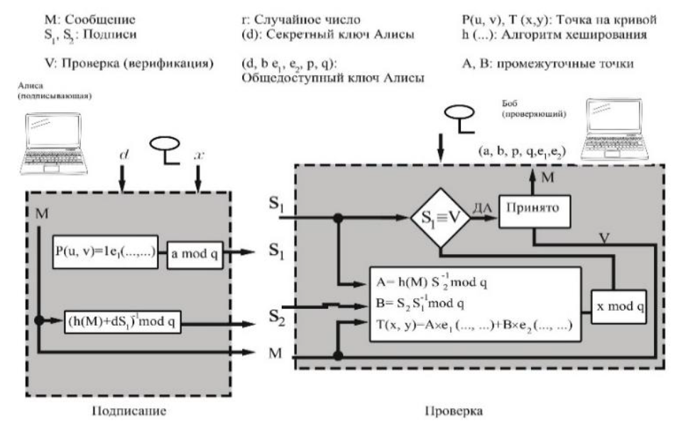

Рис. 3.3 – Подписание документа

Алгоритм подписания ECDSA состоит из следующих операций:

1. Выбирается секретное случайное число 𝑟: 𝑟 ∈ (1, 𝑞−1)

2. Выбирается третья точка на кривой: 𝑃(𝑢, 𝑣)=𝑟×𝑒1

3. Вычисляется первая часть подписи по формуле:

где *u*- абсцисса.

4. Вычисляется вторая часть подписи по формуле:

где ℎ(𝑀)- дайджест сообщения, *d*- закрытый ключ.

Алгоритм проверки цифровой подписи ECDSA включает следующие операции:

1. Вычисляем промежуточные результаты *A* и *B*:

2. Восстанавливаем третью точку:

3. Верификатор 𝑉=𝑥 𝑚𝑜𝑑 𝑞 сравнивается с первой частью цифровой подписи 𝑆1.

## 3.3. Подписание в CrypTool

Шаг 1:

Signature originator: Pavel Mironchik

Domain parameters to be used 'EC-prime239v3':

a = 883423532389192164791648750360308885314476597252960362792450860609699836

b = 257710759664581349045614884019467140476383834471573891251575555059576126

Gx = 713702090966717781398151179513032310291275673609168278295934709018913114

Gy = 152051417671827544218539107898347788360948341292488391005135896880966899

k = 1

r = 883423532389192164791648750360308884771190369765922550517967171058034001

Secret key s of the signature originator:

s = 47774036015171342026098429969882216548001412822087749290981939346726897

Chosen signature algorithm: ECSP-DSA with hash function SHA-1

Size of message M to be signed: 13103 bytes

Шаг 2:

Calculate a 'hash value' f (message representative) from message M, using the chosen hash function SHA-1.

f = 1451844904300194900277421367981695101695233575410

Шаг 3:

Create a random one-time key pair (secret key, public key) = (u,V)

with the domain parameters of 'EC-prime239v3' (V=(Vx,Vy) is a point on the elliptic curve):

u = 569512933643960665923826370978688521982771554905921282452144967805879787

Vx = 499881095207054307440343629205439753299240335394425285931272881813443224

Vy = 83143216845307161389080200360739414072145856623093418231510740919918255

Шаг 4:

Convert the group element Vx (x co-ordinates of point V on elliptic curve) to the number i:

i = 499881095207054307440343629205439753299240335394425285931272881813443224

Шаг 5:

Calculate the number c = i mod r (c not equal to 0):

c = 499881095207054307440343629205439753299240335394425285931272881813443224

Шаг 6:

Calculate the number d = u^(-1)*(f + s*c) mod r (d not equal to 0):

d = 740570155647576471235804576023960139255813143784283544260354963793712721

## 3.4. Проверка лекционного материала

Выберем кривую , . Найдем – рис. 3.4.

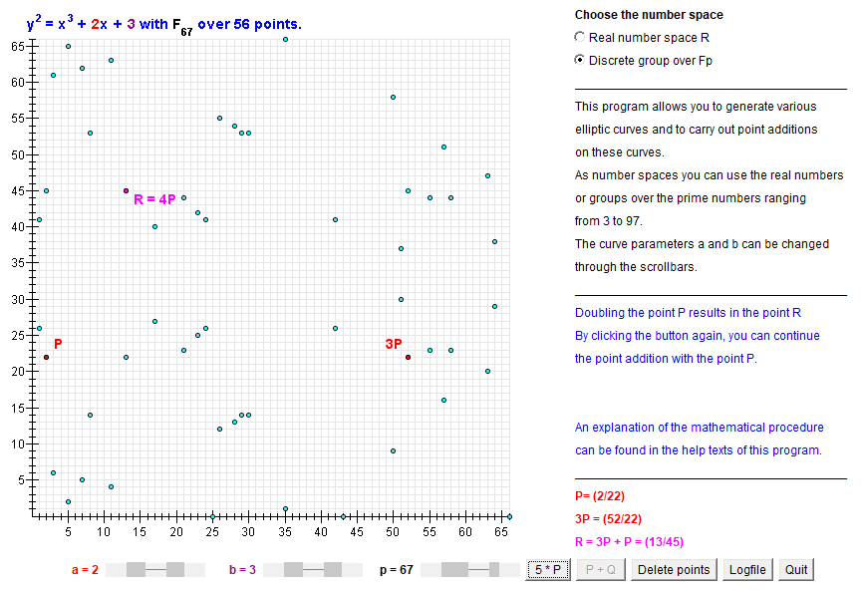

Рис. 3.4 – Поиск

Пусть текст представляет собой точку . Выберем случайное . Найдем :

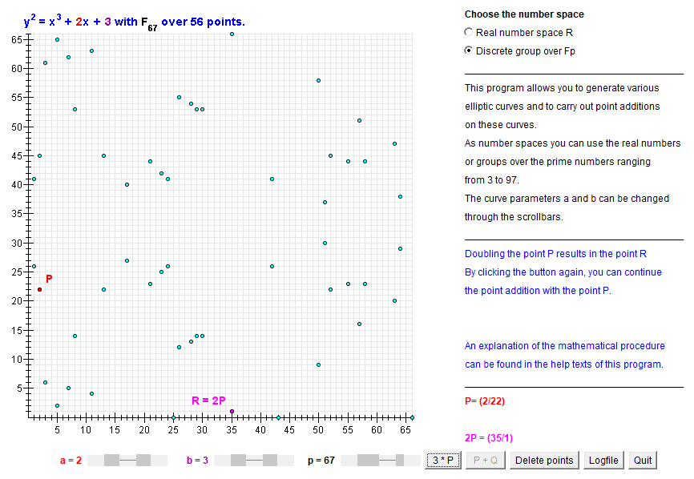

Рис. 3.5 – Поиск

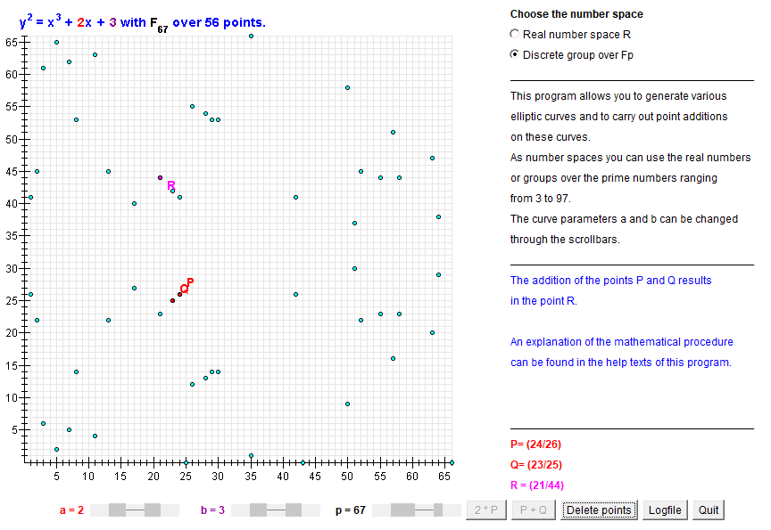

Рис. 3.6 – Поиск

И расшифруем полученный шифротекст:

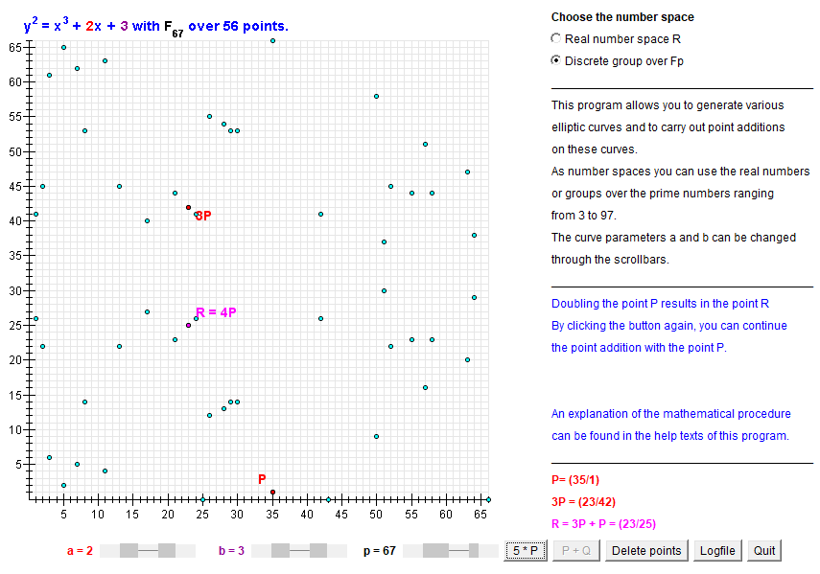

Рис. 3.7 – Поиск

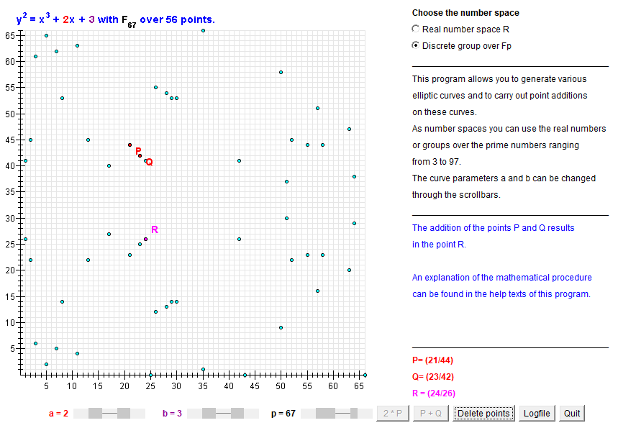

Рис. 3.8 – Поиск P

Лекционные вычисления сошлись с проведенными в программе CrypTool.

# 4. Демонстрация процесса подписи в среде PKI

## 4.1. Задание

1. Запустить демонстрационную утилиту «Digital Signatures/PKI-> Signature Demonstration…».

2. Получите сертификат на ранее сгенерированную ключевую пару RSA-2048.

3. Выполните и сохраните скриншоты всех этапов создания цифровой подписи документа.

4. Сохраните скриншот сертификата для проверки этой цифровой подписи.

## 4.2. Процесс подписания документа

CrypTool позволяет ознакомиться с процессом подписания поэтапно: выбор хеш-функции, выбор ключа, подписание (зашифрование хеша), добавление сертификата и т.д. Интерфейс программы представлен на рис. 4.1.

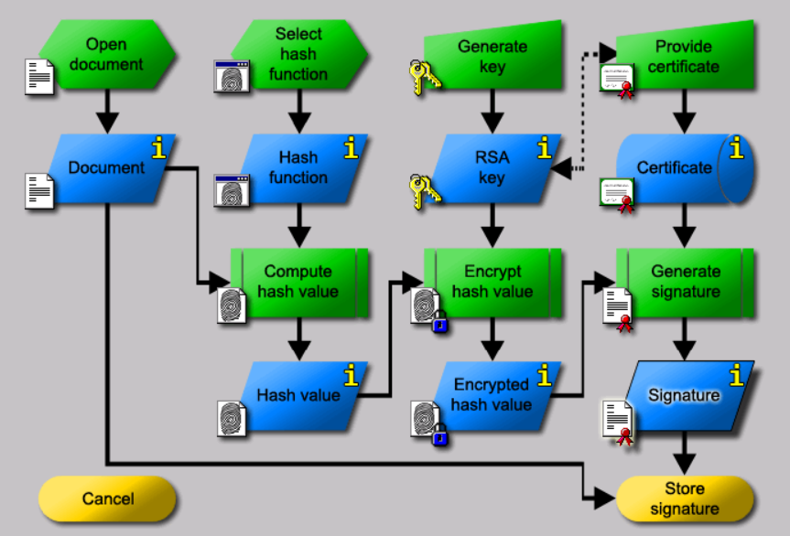

Рис. 4.1 – Визуализация процесса подписания сообщения

## 4.3. Сертификат

Version: 2 (X.509v3-1996)

SubjectName: CN=Pavel Mironchik [1639985057], DC=cryptool, DC=org

IssuerName: CN=CrypTool CA 2, DC=cryptool, DC=org

SerialNumber: 6A:1E:D3:4F:A0:2E:C0:63

Validity - NotBefore: Mon Dec 20 10:24:20 2021 (211220072420Z)

NotAfter: Tue Dec 20 10:24:20 2022 (221220072420Z)

Public Key Fingerprint: 76A5 A755 7D9A 612D 628E 943C E999 5BAD

SubjectKey: Algorithm rsa (OID 2.5.8.1.1), Keysize = 2048

Public modulus (no. of bits = 2048):

0 FD73E467 4B3E588D A7FCE679 671316DB

10 72EE4447 6D7E848B A84AB15D 3E572335

20 EA857942 E1BAA7B9 6430C508 CC081613

30 DDC21262 7D9245FF 7A36BA92 6F6B6CB4

40 2389A7EC DFAC7ACF AB065825 3E7BDE3B

50 A0424EF0 9399428A 05F3F742 82638ED6

60 7404A442 9013D980 87638709 57F83564

70 419630FB A01F382C A80EEF6E AAAAA42A

80 8B65D76A D0857522 B0241C98 9B460113

90 AFA95602 22B9F9BE 506F842C 16B175FE

A0 AAAEF757 65CCED13 90F2E77B 687096D9

B0 76030C0F C3A89687 C4CDF617 1E31246E

C0 532F1731 55A454D5 9CA7ECE6 650F5813

D0 EF7457EC 26A9982A 6B6DF9BB FA62EF26

E0 A3BBE913 08BAFB39 08431575 6D56C587

F0 C30EA8D4 FF783EFA 3FF3E88C 2A03DE43

Public exponent (no. of bits = 17):

0 010001

Certificate extensions:

Private extensions:

OID 2.206.5.4.3.2:

PrintableString:

|[Mironchik][Pavel][RSA-2048][163|

|9985057][RSA] |

SHA1 digest of DER code of ToBeSigned:

0 0139B998 1E13C026 93C0DE8C 52AF8939

10 0692275C

Signature: Algorithm sha1WithRSASignature (OID 1.3.14.3.2.29), NULL

0 2350AEEF 5DB45522 0480E4F0 2E82DB27

10 58ABB97A E51C53FF 406891EB A3F03E1C

20 415C7C41 5E1731B3 832D2701 402EEE0C

30 4CF722DC 6C25E61B 6241DE28 BA819AA0

40 2B8447CE AA969E50 E28E9946 082ABB39

50 B5E4B50F 52D325F1 8FCA6A3E C2F62804

60 37E6A16E 53195066 7328C7A0 1EE2A350

70 7E37FB98 84226EDA EC09913B 57906A5D

80 99DD4D9B EF479E33 AF039500 6108FB86

90 B311241D 15BFE311 D6376495 1B118F00

A0 FC66DE72 317D3EA9 30DB4EBD 202D51D8

B0 BA29AC13 6839A0BC 4278DB4A 47C1B5F0

C0 B2EE2462 EC1CC4B7 C3BF4082 CC4ACBDF

D0 9045B45B F9920611 D122F45A 1103E23D

E0 2988597C 395DAC3A C61DE124 E8DE290B

F0 419259AB 9E3042AD 5184A9C0 E9F9C34D

Certificate Fingerprint (MD5): BC:73:5A:87:F2:F7:09:8F:1C:87:96:1B:1D:B5:53:D5

Certificate Fingerprint (SHA-1): 9596 A3D3 EB5F D584 356F BE0E C525 49AF 0AC8 75B9

Для используемого ключа используется сертификат, записанный в определенном формате.

Стоит отметить некоторые отличия сгенерированного сертификата от представленной в лекции структуры: в основном в первых пунктах. Отличается порядок пунктов, например, идентификатор алгоритма подписи находится непосредственно перед информацией об открытом ключе.

# 5. Подписание своего отчета

## 5.1. Задание

1. Сконвертируйте отчет в формат pdf.

2. Экспортируйте ранее созданный сертификат ключевой пары *RSA Digital Signatures/PKI->PKI/Generate…->Export PSE(#PKCS12).*

3. Откройте pdf-версию отчета и попытайтесь подписать с использованием этого сертификата.

4. Создайте собственный самоподписанный сертификат в среде Adobe Reader и используйте его для подписи отчета.

5. Сохраните скриншоты свойств подписи и сертификата.

6. Внесите изменения (маркеры, комментарии) в отчет и проверьте подпись.

## 5.2. Подписание отчета CrypTool сертификатом

В процессе подписания отчета сертификатом, сгенерированным в CrypTool, возникла ошибка, указывающая на невозможность использования сертификата по причине неподдерживаемого алгоритма открытых ключей (рис. 5.1).

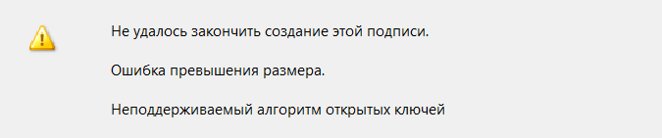

Рис. 5.1 – Ошибка подписания

## 5.3. Подписание сгенерированным в Adobe Reader сертификатом

Был сгенерирован сертификат в среде Adobe Reader (рис. 5.2). С его помощью был подписан pdf документ.

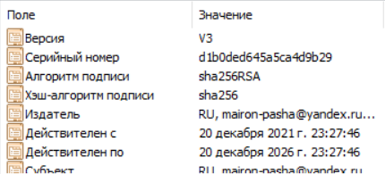

Рис. 5.2 – Свойства сертификата

Далее выполнена попытка изменения документа внесением в него дополнительного комментария. После добавления изменения и проверки подписи появилось сообщение, что в документ были внесены изменения с момента подписания (рис. 5.3).

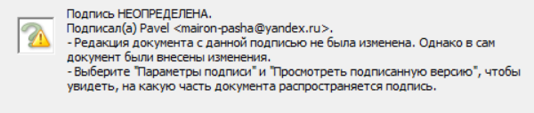

Рис. 5.3 – Проверка измененного документа

# Выводы

1. Рассмотрены генераторы ключевых пар для алгоритмов RSA, DSA и ECDSA. Определено, что RSA и DSA выполняют генерацию за примерно одинаковое время (3-4 секунды), в то время как ECDSA значительно быстрее – за 16мс.

2. Рассмотрен общий алгоритм создания цифровой подписи документа: по сообщению генерируется хеш, затем он шифруется закрытым ключем, а для проверки подписи необходимо расшифровать хеш открытым ключем и сравнить его с хешем сообщения, по которому выполняется проверка. Экспериментально выяснено, что время создания подписи для документа достаточно невелико – подпись документа длиной 5000 символов заняла от 0мс (DSA) до 12мс (RSA).

3. Рассмотрен алгоритм цифровой подписи на эллиптических кривых. Проведено подписание документа и проверка соответствия документа его подписи, а также проверка того, что измененный документ подписи не соответствует. Повторены лекционные шаги по зашифрованию и расшифрованию сообщения с использованием средств визуализации CrypTool и подтверждена корректность вычислений.

4. Выполнено пошаговое создание подписи документа с использованием подпрограммы CrypTool - пошаговой визуализации подписи документа. В результате был сгенерирован сертификат. После сравнения его структуры с представленной в лекции оказалось, порядок пунктов отличается.

5. Проведена попытка подписания документа с использованием экспортированного из CrypTool сертификата. Подписать документ не удалось в связи с “неподдерживаемым алгоритмом открытых ключей”. После этого был сгенерирован сертификат средствами Adobe Reader, которым был успешно подписан документ. Затем в подписанный документ были внесены изменения, что подтвердилось при проверке подписи.